６ Ken’s Favorite Sport
Class[ ] No.[ ] Name[ ]

Read
アン（Ann）は体育のバレーボールの試合後，ケン（Ken）に話しかけます。
You play volleyball very well!
Thank you, Ann.
I’ve played volleyball for five years.
I like it very much.
Do you play any sports?
Yes, I play tennis.
I’ve played tennis since I was four years old.
Wow! You must be a good tennis player.
Not really.
Ann:
Ken:

Ann:

Ken:
Ann: （I’ve←I have）

★ポイント★
「ずっと…している」と，現在まである状態が続いていることを表すときは，【have[has]＋過去分詞】の形を使います。

Check
Choose True or False
(1) Ken has played volleyball for three years.
True / False
(2) Ann has played tennis since she was four.
True / False
Drill
例にならい，下の絵について言いましょう。
例) Ken has played volleyball for five years.
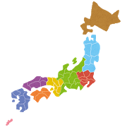
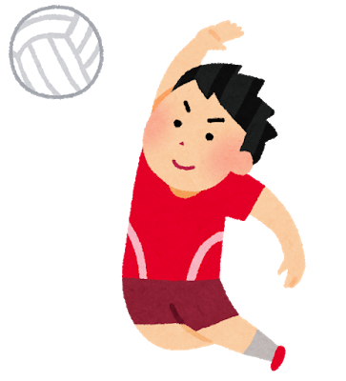
(1)

◇ Ken / play volleyball / for five years ◇ Ann / live in Japan / since 2018
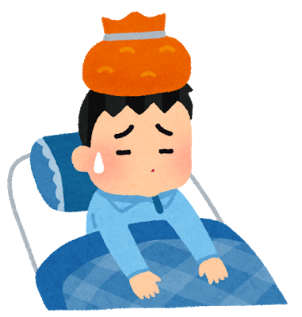
(2) (3)
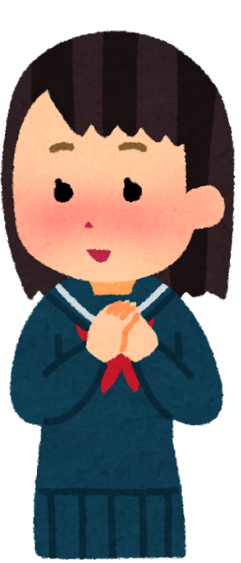

◇ Yui / want a cat / for long ◇ Taro / be sick / since last night

Talk and Write
例にならい，下線部を変えて友達と話しましょう。
Words
① ・study English
・live in Saga
・know 友達の名前
② ・for two weeks
・for a month
・since I was born
・since 2020
また，話したことをノートに書きましょう。
例)
A: How long have you ①played volleyball?
B: I’ve ①played volleyball ②since I was little.
How about you?
A: I’ve ①played volleyball ②for five years.

Tｒｙ
「ずっと…している」という表現を用いて，自己紹介しましょう。

